ほけんだより

高時小学校　保健室

２０２１年９月３日

****

アップをします

2がまって１たちました。はどうですか？リズムはにりましたか？

2のアップを、９月６日()～１０日()のの５、します。アップカードをって、のわりにののやこころのについてりります。は、「き」「」「」「・」「こころの」の５についてです。アップカードは、カードののにあります。たくさん○がつくようにがんばりましょう。アップがわったらりりをして、9月13日()にしてください。

＜おうちの方へ＞

第２回の元気アップ週間を実施します。子どもたちが、主体的に自分の身体や健康について考える機会となるように、ご家庭でも生活習慣についてのお声かけをお願いします。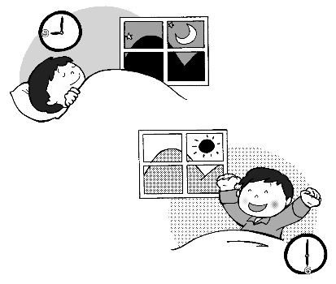期間中は、カードにおうちの方にサインをしていただき、翌日学校に持たせてください。期間終了後はお子さんにひと言メッセージをお願いします。

**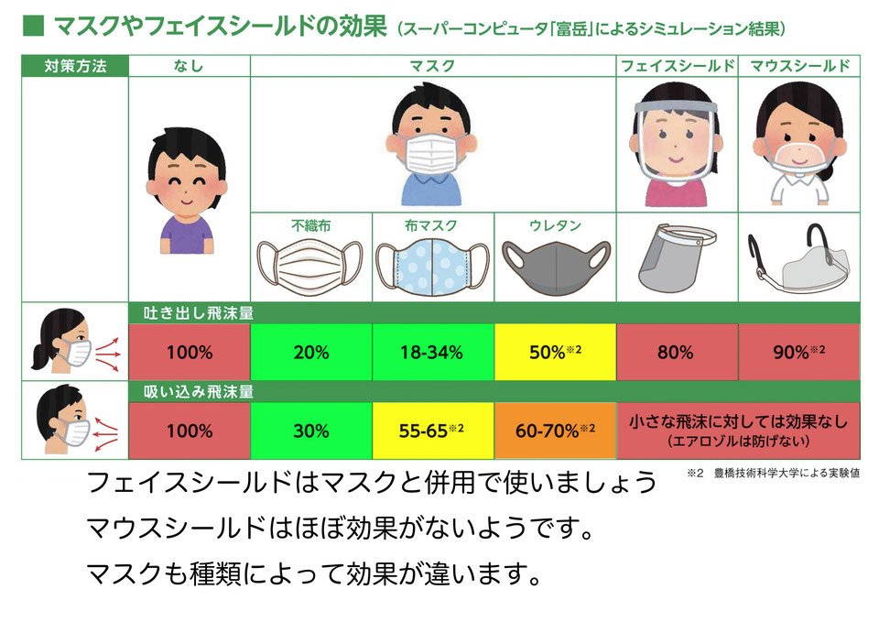*★マスクを選んで、しっかりつけよう★***

一般的なマスクでは、不織布マスク ＞ 布マスク ＞ ウレタンマスクの順に効果があります。また、マスク自体のフィルターの性能や布の厚さなどによっても差が出ます。自分の顔にぴったりとフィットしているサイズのマスクを選ぶことが大切です。全国的に変異珠の割合が高くなってきており、これまで以上に感染予防に気をつけていかなければなりません。お子さんが使うマスクについてもご留意いただきますようお願いします。